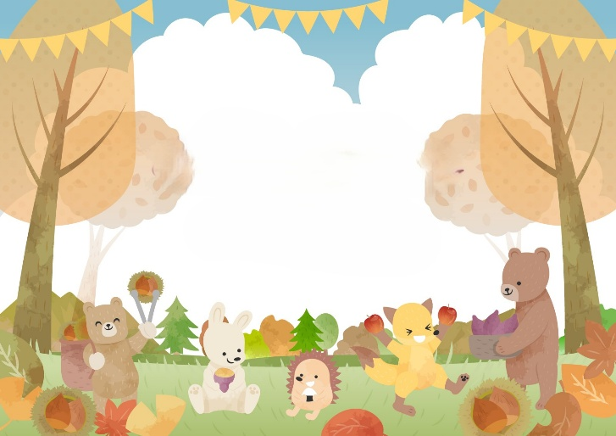
えんちょう日記 第７回

「 あれはなんだ？！」
～★子どもたちへサプライズ★～

令和７年 １０月１６日

運動会では、保護者の皆様の温かい声援、ご理解とご協力のおかげで無事に終えることができました。
職員一同感謝申し上げます。
その後も、子どもたちの気持ちのなかに楽しかった余韻が残っているようです。「もう1回！うんどうかいしたいなぁ」「かけっこしよう！」そんな声が聞こえてきます。みどりっこたちの「スポーツの秋」は、もうしばらく続きそうですね。
実はその運動会が開催された同じ日に、園庭では築山の工事が始まりました。安全面も考慮して少しでも大きな作業を進めましょうと、日曜・祝日と作業にきてくださいました。築山を作る工程はとても興味深く、子どもたちが登園したらきっと驚くだろうな～と、ちょっとしたサプライズで私もワクワクしていました。
そして、登園した子どもたちは園庭の変化にすぐに気づきました。「あれはなんだ～！」と大きな土の山が見えたり、大好きな“クレーン車やユンボが見えたり、嬉しさや驚きでもう気になって仕方ありません。
まだ作業中なので築山には入ることはできませんが、子どもたちは近くにベンチを並べ興味津々にお仕事の様子を見ていました。とても可愛らしかったです。このような機会は貴重な体験となり、それぞれにいろんなことを感じてくれたことでしょう。
完成までしばらくお時間をいただくと思いますが、どうぞご協力・ご理解の程よろしくお願いいたします。
少しずつ園庭の風景が変わっていく様子を、子どもたちと一緒に楽しみたいと思います。

アンモナイト

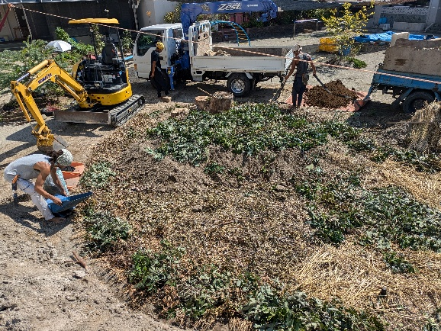
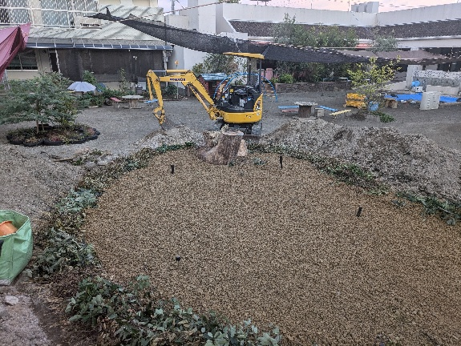

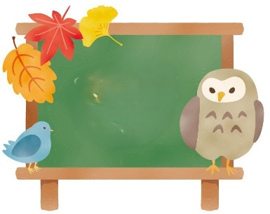

築山

